ĐẠI HỌC KINH TẾ QUỐC DÂN
Khoa Toán Kinh tế
---------------------------
Khoa học dữ liệu trong Marketing
DỰ BÁO KHÁCH HÀNG RỜI BỎ BẰNG MACHINE LEARNING
PHÂN TÍCH TỪ DASHBOARD POWER BI, NOTEBOOK PYTHON VÀ BÁO CÁO KẾT QUẢ

Hà Nội, 2026

MỤC LỤC
TÓM TẮT ĐIỀU HÀNH
1. GIỚI THIỆU ĐỀ TÀI
2. TỔNG QUAN BÀI TOÁN VÀ KHUNG PHÂN TÍCH
2.1. Bối cảnh bài toán churn trong kinh doanh
2.2. Định nghĩa churn và cơ sở chọn ngưỡng 90 ngày
2.3. Cấu trúc dashboard Power BI và logic liên kết với mô hình
3. PHƯƠNG PHÁP NGHIÊN CỨU
3.1. Dữ liệu và nguồn dữ liệu
3.2. Làm sạch dữ liệu bằng code
3.3. Phân tích purchase interval và tạo snapshot
3.4. Feature engineering và xây dựng biến
3.5. Kiểm định thống kê và lựa chọn biến
3.6. Huấn luyện mô hình và đánh giá
3.7. Tổ chức dữ liệu đầu ra cho Power BI
4. KẾT QUẢ NGHIÊN CỨU VÀ THẢO LUẬN
4.1. Trang 1 – Executive Overview
4.2. Trang 2 – Data Preparation & Snapshot
4.3. Trang 3 – Feature Engineering & Statistical Tests
4.4. Trang 4 – Model Training & Evaluation
4.5. Trang 5 – Risk Ranking & Drivers
4.6. Trang 6 – Action & Business Extension
4.7. Tổng hợp xuyên trang
5. KẾT LUẬN VÀ KHUYẾN NGHỊ
TÀI LIỆU THAM KHẢO
PHỤ LỤC

TÓM TẮT ĐIỀU HÀNH
Báo cáo này trình bày bài toán dự báo churn khách hàng trên bộ dữ liệu Online Retail, được triển khai bằng Python và trực quan hóa trên Power BI. Nội dung báo cáo được tổ chức theo đúng thứ tự sáu trang của dashboard Power BI, đồng thời bổ sung phần diễn giải quy trình xử lý dữ liệu bằng code để làm rõ cách nhóm triển khai từ dữ liệu giao dịch thô đến kết quả dự báo cuối cùng.
Dữ liệu gốc gồm 541,909 dòng giao dịch. Sau cleaning pipeline, dữ liệu còn 397,884 dòng hợp lệ. Phân tích purchase interval cho thấy median = 28 ngày, P80 = 70 ngày và P90 = 111 ngày. Trên cơ sở đó, ngưỡng churn được xác định là 90 ngày; khách hàng bị xem là rời bỏ nếu không phát sinh giao dịch trong vòng 90 ngày kể từ thời điểm báo cáo.
Tập snapshot cuối cùng gồm 3,317 khách hàng trong cửa sổ quan sát, trong đó 1,446 khách thuộc nhóm churn, tương ứng tỷ lệ 43.6%. Hai mô hình được so sánh là Logistic Regression và XGBoost. Kết quả cho thấy XGBoost đạt ROC-AUC 0.7418, cao hơn nhẹ so với Logistic Regression (0.7385), nên được chọn làm mô hình tốt hơn để xếp hạng rủi ro.
Điểm mạnh của bài toán không chỉ nằm ở việc chọn mô hình có hiệu năng cao hơn, mà nằm ở chuỗi quy trình bài bản: làm sạch dữ liệu, kiểm chứng định nghĩa churn bằng hành vi mua thực tế, chống data leakage bằng snapshot, xây dựng đặc trưng hành vi, lọc biến bằng kiểm định thống kê, so sánh mô hình, rồi chuyển kết quả thành dashboard và khuyến nghị hành động kinh doanh.
Chỉ số | Giá trị
Raw rows | 541,909
Clean rows | 397,884
Median IPT | 28 ngày
P80 IPT | 70 ngày
P90 IPT | 111 ngày
Churn rate | 43.6%
Mô hình tốt hơn | XGBoost
Best ROC-AUC | 0.7418
High-risk customers | 247
Bảng 1: Tóm tắt các chỉ số nền tảng của dự án dự báo Churn.
1. GIỚI THIỆU ĐỀ TÀI
Trong môi trường bán lẻ, churn khách hàng là một rủi ro trực tiếp làm giảm doanh thu, tăng chi phí giữ chân và làm suy giảm giá trị vòng đời khách hàng. Khác với các bài toán chỉ dừng ở thống kê mô tả, bài toán dự báo churn cho phép doanh nghiệp phát hiện sớm những khách hàng đang có dấu hiệu rời bỏ để chủ động triển khai hoạt động chăm sóc, tái kích hoạt mua hàng hoặc ưu đãi giữ chân.
Mục tiêu của báo cáo không chỉ là mô tả dashboard, mà còn phải làm rõ cách dữ liệu được xử lý bằng code như thế nào, tại sao các biến được lựa chọn, vì sao mô hình XGBoost được xem là tốt hơn, và các kết quả Power BI có thể được diễn giải ra sao dưới góc nhìn kinh doanh.

2. TỔNG QUAN BÀI TOÁN VÀ KHUNG PHÂN TÍCH

2.1. Bối cảnh bài toán churn trong kinh doanh
Bài toán churn trong dự án này được đặt trong bối cảnh dữ liệu giao dịch bán lẻ, nơi hành vi mua của khách hàng được ghi nhận qua các hóa đơn. Khác với subscription churn – nơi trạng thái hủy dịch vụ được quan sát trực tiếp – churn trong retail phải được suy ra từ khoảng thời gian vắng mặt của khách hàng. Vì vậy, một trong những bước quan trọng nhất là xác định ngưỡng thời gian nào đủ hợp lý để kết luận một khách đã rời bỏ.

2.2. Định nghĩa churn và cơ sở chọn ngưỡng 90 ngày
Trong notebook, churn được định nghĩa là trạng thái khách hàng không phát sinh giao dịch trong vòng 90 ngày kể từ ngày báo cáo. Ngưỡng 90 ngày không được chọn cảm tính mà dựa trên phân phối purchase interval giữa các lần mua. Kết quả cho thấy median = 28 ngày, P80 = 70 ngày và P90 = 111 ngày. Mốc 90 ngày vì thế nằm ở khoảng đủ dài để tránh gắn nhãn nhầm các khách mua thưa, nhưng cũng đủ ngắn để doanh nghiệp còn thời gian can thiệp.

2.3. Cấu trúc dashboard Power BI và logic liên kết với mô hình
Dashboard Power BI được thiết kế thành sáu trang, tương ứng với sáu lớp câu chuyện phân tích. Trang 1 trả lời câu hỏi bài toán có hợp lý không; trang 2 trình bày pipeline làm sạch dữ liệu và snapshot; trang 3 mô tả đặc trưng và kiểm định; trang 4 so sánh mô hình; trang 5 xếp hạng rủi ro và giải thích driver; trang 6 chuyển xác suất churn thành kịch bản hành động. Do đó, phần kết quả của báo cáo này cũng được trình bày theo đúng thứ tự sáu trang đó để bảo đảm sự khớp nối giữa Word, Power BI và notebook.

3. PHƯƠNG PHÁP NGHIÊN CỨU

3.1. Dữ liệu và nguồn dữ liệu
Nguồn dữ liệu chính là bộ Online Retail với 541,909 dòng giao dịch ban đầu. Mỗi bản ghi bao gồm số hóa đơn, mã hàng, mô tả sản phẩm, số lượng, ngày hóa đơn, đơn giá, mã khách hàng và quốc gia. Đây là dạng dữ liệu giao dịch rất phù hợp cho bài toán churn trong bán lẻ vì nó cho phép xây dựng hành vi mua lặp lại theo từng khách hàng.
Từ dữ liệu gốc này, nhóm không mô hình hóa trực tiếp trên level từng dòng giao dịch, mà quy về level khách hàng thông qua quá trình làm sạch, snapshot, label creation và feature engineering. Cách làm này giúp mỗi quan sát trong mô hình là một khách hàng, phù hợp với mục tiêu doanh nghiệp là xác định khách nào cần được giữ chân.

3.2. Làm sạch dữ liệu bằng code
Bước làm sạch dữ liệu giữ vai trò nền tảng. Nếu dữ liệu thô còn chứa đơn hàng hủy, dòng thiếu CustomerID hoặc giá trị quantity/unitprice không hợp lệ, mô hình sẽ học từ tín hiệu sai và làm méo kết quả dự báo. Notebook thực hiện cleaning pipeline như sau:
# Chuẩn hóa tên cột và kiểu dữ liệu
df.columns = df.columns.str.strip().str.lower().str.replace(' ', '_')
df['invoicedate'] = pd.to_datetime(df['invoicedate'])
# Loại các dòng không xác định được khách hàng
df = df.dropna(subset=['customerid'])
df['customerid'] = df['customerid'].astype(int)
# Loại hóa đơn hủy và giao dịch lỗi
df = df[~df['invoiceno'].astype(str).str.startswith('C')]
df = df[(df['quantity'] > 0) & (df['unitprice'] > 0)]
# Tạo cột doanh thu
df['revenue'] = df['quantity'] * df['unitprice']
Bảng 3.1: Mã Python thực hiện chuẩn hóa và làm sạch dữ liệu.
Sau các bước trên, dữ liệu còn 397,884 dòng hợp lệ. Phần dữ liệu bị loại bao gồm 135,080 dòng thiếu CustomerID, 8,905 dòng hóa đơn hủy và 40 dòng có quantity/unitprice không dương. Kết quả này cho thấy phần lớn giảm dữ liệu đến từ việc không thể gán giao dịch về đúng khách hàng, chứ không phải do lỗi giá trị số.
Loại dữ liệu bị loại | Số dòng loại bỏ
Missing CustomerID | 135080
Cancelled invoices (InvoiceNo starts with C) | 8905
Non-positive quantity or unitprice | 40
Bảng 3.2: Thống kê chi tiết số lượng dòng dữ liệu bị loại bỏ.

3.3. Phân tích purchase interval và tạo snapshot
Để xác định ngưỡng churn có cơ sở thống kê, notebook tính số ngày giữa hai lần mua liên tiếp của từng khách hàng. Việc phân tích purchase interval giúp tránh tình trạng chọn một ngưỡng quá tùy ý.
orders_ipt = (
df[['customerid', 'invoiceno', 'invoicedate']]
.drop_duplicates()
.sort_values(['customerid', 'invoicedate'])
.copy()
)
orders_ipt['prev_date'] = orders_ipt.groupby('customerid')['invoicedate'].shift(1)
orders_ipt['days_between'] = (orders_ipt['invoicedate'] - orders_ipt['prev_date']).dt.days
ipt_values = orders_ipt['days_between'].dropna()
ipt_values = ipt_values[ipt_values > 0]
p80_ipt = ipt_values.quantile(0.80)
p90_ipt = ipt_values.quantile(0.90)
Bảng 3.3: Mã Python phân tích khoảng thời gian giữa các lần mua
Song song với việc chọn ngưỡng churn, notebook còn chia dữ liệu theo trục thời gian để chống data leakage. Dữ liệu trước ngày 01/09/2011 được dùng làm observation window để tính feature; dữ liệu từ 01/09/2011 đến 01/12/2011 được dùng làm prediction window để gắn nhãn churn.
cutoff_date = pd.Timestamp('2011-09-01')
end_date = pd.Timestamp('2011-12-01')
df_obs = df[df['invoicedate'] < cutoff_date].copy()
df_pred = df[(df['invoicedate'] >= cutoff_date) & (df['invoicedate'] < end_date)].copy()
customers_obs = set(df_obs['customerid'].unique())
customers_pred = set(df_pred['customerid'].unique())
labels = pd.DataFrame({'customerid': list(customers_obs)})
labels['churn'] = labels['customerid'].apply(lambda cid: 0 if cid in customers_pred else 1)
Bảng 3.4: Mã Python thiết lập cửa sổ quan sát và cửa sổ dự đoán
Cửa sổ quan sát chứa 226,467 giao dịch, còn cửa sổ dự đoán chứa 154,113 giao dịch. Tỷ lệ churn sau khi gắn nhãn là 43.6%, tương ứng 1,446 khách rời bỏ trên tổng 3,317 khách trong tập snapshot.

3.4. Feature engineering và xây dựng biến
Bài toán không chỉ sử dụng RFM cơ bản, mà còn mở rộng bằng các biến hành vi gần đây và biến ngưỡng cá nhân hóa. Đây là điểm nâng cấp quan trọng giúp XGBoost khai thác được nhiều tín hiệu hơn so với việc chỉ dùng Recency, Frequency, Monetary.
# RFM cơ bản
rfm = df_obs.groupby('customerid').agg(
recency=('invoicedate', lambda x: (cutoff_date - x.max()).days),
frequency=('invoiceno', 'nunique'),
monetary=('revenue', 'sum'),
num_products=('stockcode', 'nunique'),
avg_order_value=('revenue', lambda x: x.sum() / df_obs.loc[x.index, 'invoiceno'].nunique())
).reset_index()
# Biến chu kỳ mua
features['avg_purchase_interval'] = ...
features['std_interval'] = ...
# Biến cải tiến
features['spend_ratio'] = (features['spend_last_60d']/2) / (features['monetary']/9 + 1)
features['cv_interval'] = (features['std_interval'] / (features['avg_purchase_interval'] + 1)).fillna(1)
features['personal_threshold'] = (features['avg_purchase_interval'] + 2*features['std_interval']).clip(upper=180)
features['exceeded_threshold'] = (features['recency'] > features['personal_threshold']).astype(int)
Bảng 3.5: Mã Python thiết kế đặc trưng và biến cải tiến.
Ba biến cải tiến đáng chú ý nhất là spend_ratio, cv_interval và exceeded_threshold. Trong đó, spend_ratio đo mức chi tiêu gần đây so với mức trung bình lịch sử; cv_interval đo độ đều đặn của chu kỳ mua; còn exceeded_threshold là tín hiệu cho biết khách đã vắng lâu hơn ngưỡng bất thường của chính họ hay chưa.
Biến được chọn | Loại biến | Đưa vào mô hình
recency | Continuous | Yes
frequency | Continuous | Yes
monetary | Continuous | Yes
num_products | Continuous | Yes
avg_purchase_interval | Continuous | Yes
spend_ratio | Continuous | Yes
cv_interval | Continuous | Yes
exceeded_threshold | Binary | Yes
Bảng 3.6: Danh sách phân loại các biến đặc trưng được đưa vào mô hình.

3.5. Kiểm định thống kê và lựa chọn biến
Sau khi tạo đặc trưng, notebook tiếp tục kiểm định xem biến nào thực sự có liên hệ với churn. Các biến liên tục được kiểm định bằng Welch’s T-Test; biến nhị phân được kiểm định bằng Chi-Square Test.
continuous_features = [
'recency', 'frequency', 'monetary', 'num_products',
'avg_order_value', 'avg_purchase_interval',
'spend_ratio', 'cv_interval'
]
for col in continuous_features:
a = group_churn[col].dropna()
b = group_not_churn[col].dropna()
t_stat, p_value = stats.ttest_ind(a, b, equal_var=False)
ct = pd.crosstab(data['exceeded_threshold'], data['churn'])
chi2, p_value, dof, _ = stats.chi2_contingency(ct)
Bảng 3.7: Mã Python thực hiện kiểm định thống kê Welch’s T-Test và Chi-Square.
Kết quả cho thấy gần như toàn bộ biến có p-value < 0.05 và được giữ lại, ngoại trừ avg_order_value có p-value = 0.9549 nên bị loại khỏi mô hình. Điều này hàm ý giá trị đơn hàng trung bình không tạo ra khác biệt đáng kể giữa hai nhóm churn và non-churn trong bộ dữ liệu này.
Biến | Mean (Churn) | Mean (Ở lại) | p-value | Kết quả
recency | 118.96 | 71.42 | 0 | Giữ lại
frequency | 1.82 | 4.69 | 0 | Giữ lại
monetary | 697.10 | 2,261.48 | 0 | Giữ lại
num_products | 29.21 | 64.45 | 0 | Giữ lại
avg_order_value | 398.78 | 401.97 | 0.9549 | Loại bỏ
avg_purchase_interval | 112.20 | 74.12 | 0 | Giữ lại
spend_ratio | 0.8300 | 1.07 | 0 | Giữ lại
cv_interval | 0.1100 | 0.3300 | 0 | Giữ lại

Bảng 3.8: Kết quả kiểm định thống kê đánh giá mức độ ý nghĩa của các biến.

3.6. Huấn luyện mô hình và đánh giá
Sau bước chọn biến, nhóm chia dữ liệu theo tỷ lệ 80/20 có stratify để bảo toàn tỷ lệ churn giữa train và test. Logistic Regression được dùng làm baseline dễ giải thích; XGBoost được dùng làm mô hình hiệu suất.
X = data[selected_features].copy()
y = data['churn'].copy()
X_train, X_test, y_train, y_test = train_test_split(
X, y, test_size=0.2, random_state=42, stratify=y
)
scaler = StandardScaler()
X_train_sc = scaler.fit_transform(X_train)
X_test_sc = scaler.transform(X_test)
lr_model = LogisticRegression(class_weight='balanced', max_iter=1000, random_state=42)
lr_model.fit(X_train_sc, y_train)
xgb_model = xgb.XGBClassifier(
n_estimators=300, max_depth=3, learning_rate=0.05,
subsample=0.8, colsample_bytree=0.8, min_child_weight=5,
reg_alpha=0.1, reg_lambda=1.5, scale_pos_weight=1.29,
eval_metric='logloss', early_stopping_rounds=20, random_state=42
)
xgb_model.fit(X_train, y_train, eval_set=[(X_test, y_test)], verbose=50)
Bảng 3.9: Mã Python phân chia tập dữ liệu và huấn luyện mô hình Logistic Regression, XGBoost.
Kết quả cuối cùng cho thấy Logistic Regression đạt ROC-AUC 0.7385, còn XGBoost đạt 0.7418. Chênh lệch không quá lớn, nhưng XGBoost vẫn tốt hơn nhẹ và phù hợp hơn để chấm điểm xác suất churn.
Mô hình | ROC-AUC
Logistic Regression | 0.7385
XGBoost | 0.7418
Bảng 3.10: So sánh hiệu suất diện tích dưới đường cong ROC của hai mô hình.

3.7. Tổ chức dữ liệu đầu ra cho Power BI
Sau khi mô hình hóa xong, các bảng kết quả được tổ chức thành workbook để Power BI có thể kéo thả trực tiếp. Các sheet gồm bảng cleaning, bảng purchase interval, snapshot summary, T-Test results, model comparison, confusion matrix, feature importance, logistic coefficients, top risk customers, risk distribution và threshold scenarios và mọi visual trên Power BI đều có nguồn dữ liệu rõ ràng từ notebook.
4. KẾT QUẢ NGHIÊN CỨU VÀ THẢO LUẬN

4.1. Định vị phần kết quả và logic trình bày
Khác với cách trình bày thuần code, phần kết quả trong báo cáo này đi theo đúng thứ tự sáu trang của dashboard Power BI. Mỗi trang tương ứng với một lớp logic phân tích, và dưới mỗi hình, báo cáo sẽ diễn giải điều mà người xem cần rút ra khi quan sát dashboard.

4.2. Trang 1 – Executive Overview
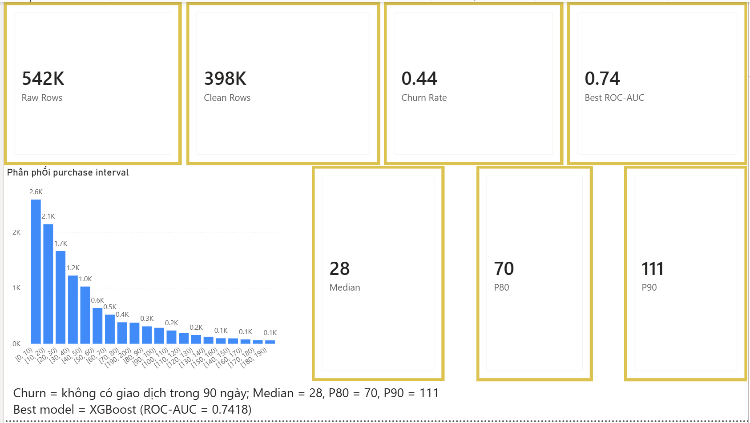
Hình 4.1. Trang 1 – Executive Overview của dashboard Power BI.
Trang 1 đóng vai trò như trang tóm tắt điều hành. Bốn KPI ở phía trên cho thấy ngay các chỉ số nền tảng của dự án: dữ liệu gốc có 541,909 dòng, sau làm sạch còn 397,884 dòng, tỷ lệ churn là 43.6% và mô hình tốt hơn là XGBoost với ROC-AUC 0.7418.
Biểu đồ purchase interval ở phía trái dưới minh họa phân phối khoảng cách giữa các lần mua. Các cột ở vùng 0–40 ngày chiếm tần suất cao nhất, cho thấy phần lớn khách quay lại mua trong khoảng tương đối ngắn. Tuy nhiên, phân phối vẫn có đuôi kéo dài về phía 70, 90 và trên 100 ngày; vì thế nhóm không thể dùng một ngưỡng quá ngắn nếu muốn tránh gắn nhãn nhầm.
Ba card median = 28 ngày, P80 = 70 ngày và P90 = 111 ngày giúp chốt thông điệp quan trọng nhất của báo cáo: định nghĩa churn 90 ngày là lựa chọn cân bằng giữa độ nhạy kinh doanh và cơ sở thống kê hành vi.

4.3. Trang 2 – Data Preparation & Snapshot
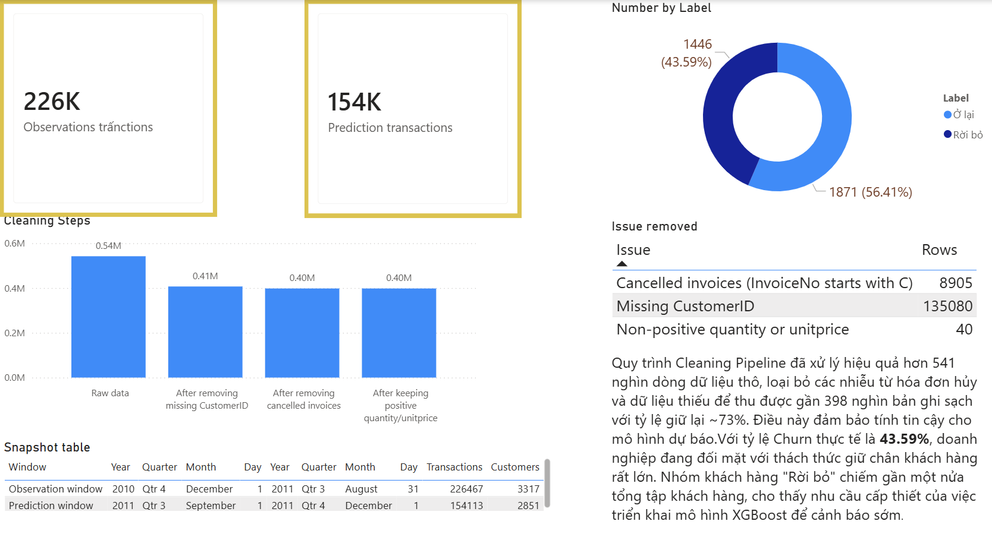
Hình 4.2. Trang 2 – Data Preparation & Snapshot.
Trang 2 đi sâu vào quá trình chuẩn hóa dữ liệu. Biểu đồ Cleaning stages cho thấy số dòng giảm mạnh từ 541,909 xuống 406,829 sau khi bỏ các giao dịch thiếu CustomerID. Đây là bước giảm lớn nhất, phản ánh rằng phần dữ liệu không xác định được người mua phải bị loại hoàn toàn nếu muốn xây bài toán churn ở cấp độ khách hàng.
Bảng chi tiết phần dữ liệu bị loại cho thấy thêm 8,905 dòng bị loại do hóa đơn hủy và 40 dòng bị loại do quantity hoặc unitprice không hợp lệ. Sau các bước này, tập dữ liệu sạch còn 397,884 dòng.
Sơ đồ snapshot bên trái dưới thể hiện rõ observation window từ 01/12/2010 đến 31/08/2011 với 226,467 giao dịch và 3,317 khách; prediction window từ 01/09/2011 đến 01/12/2011 với 154,113 giao dịch.
Biểu đồ tròn churn label cho thấy 56.4% khách ở lại và 43.6% khách rời bỏ. Đây là cơ sở để hiểu rằng bài toán có mất cân bằng lớp ở mức vừa phải, đủ để cần class balancing nhưng chưa quá cực đoan.

4.4. Trang 3 – Feature Engineering & Statistical Tests
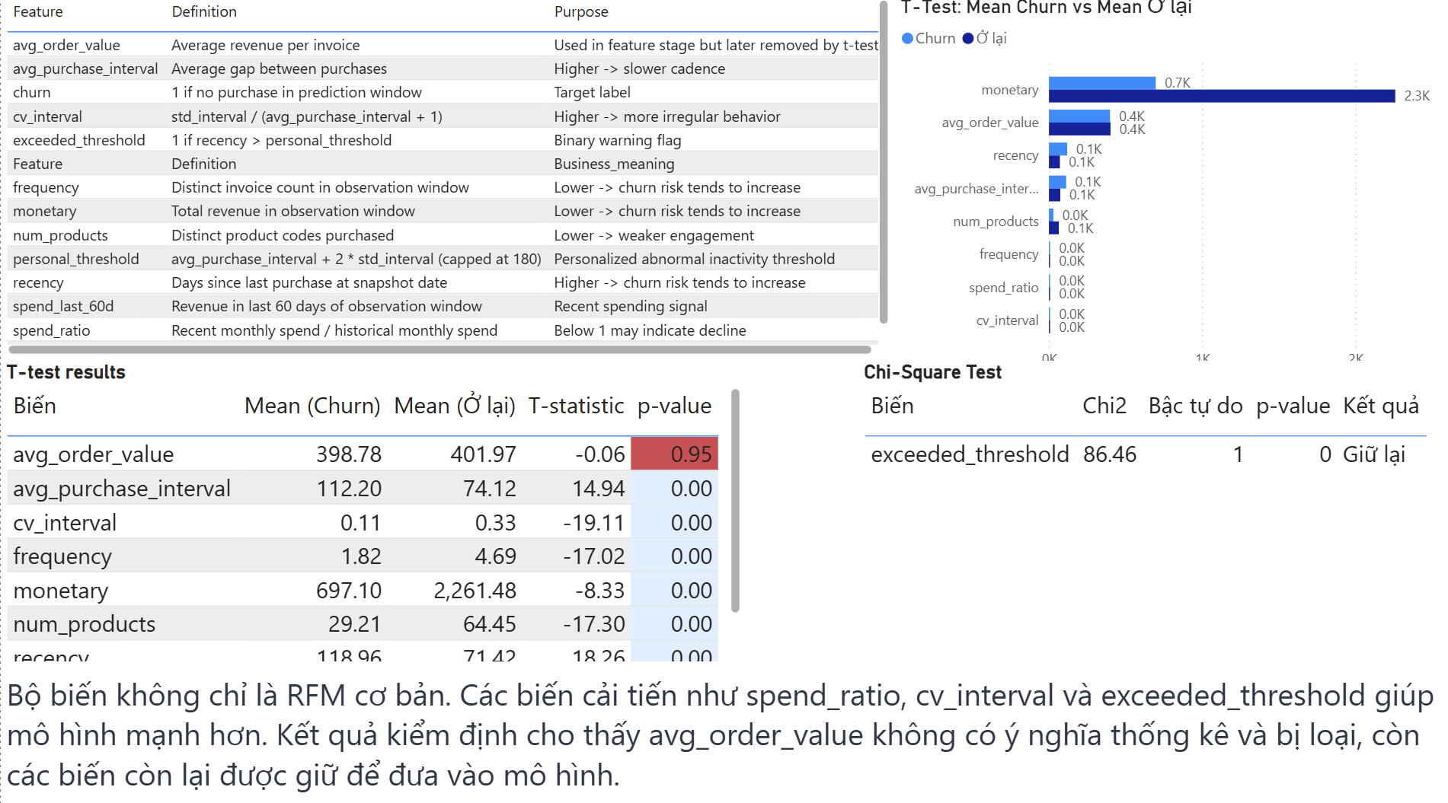
Hình 4.3. Trang 3 – Feature Engineering & Statistical Tests.
Trang 3 là phần có giá trị học thuật rõ nhất của dự án. Bảng feature definitions ở bên trái cho thấy mô hình không chỉ dùng các biến RFM cơ bản mà còn bổ sung những tín hiệu hành vi như spend_last_60d, spend_ratio, cv_interval và exceeded_threshold.
Biểu đồ so sánh trung bình giữa hai nhóm cho thấy một số khác biệt rất mạnh. Chẳng hạn, recency ở nhóm churn cao hơn rõ rệt so với nhóm ở lại; ngược lại, frequency, monetary và num_products ở nhóm churn thấp hơn nhiều. Đây là dấu hiệu cho thấy khách sắp rời bỏ thường mua ít lần, mua ít loại sản phẩm hơn và đóng góp doanh thu thấp hơn.
Bảng T-Test results khẳng định điều này dưới góc độ thống kê. Tất cả biến ngoại trừ avg_order_value đều có p-value gần như bằng 0 và được giữ lại. Riêng avg_order_value có p-value = 0.9549 nên bị loại bỏ. Điều đó nghĩa là giá trị đơn hàng trung bình không tạo ra sự khác biệt đáng kể giữa nhóm churn và không churn.
Bảng Chi-Square Test chỉ có một dòng vì bài toán chỉ có một biến nhị phân là exceeded_threshold. Tuy nhiên, biến này có Chi2 = 86.457 và p-value = 0 nên vẫn là một tín hiệu rất mạnh. Nói cách khác, việc một khách vắng mặt lâu hơn ngưỡng bất thường của chính họ là một dấu hiệu churn có ý nghĩa thống kê cao.

4.5. Trang 4 – Model Training & Evaluation
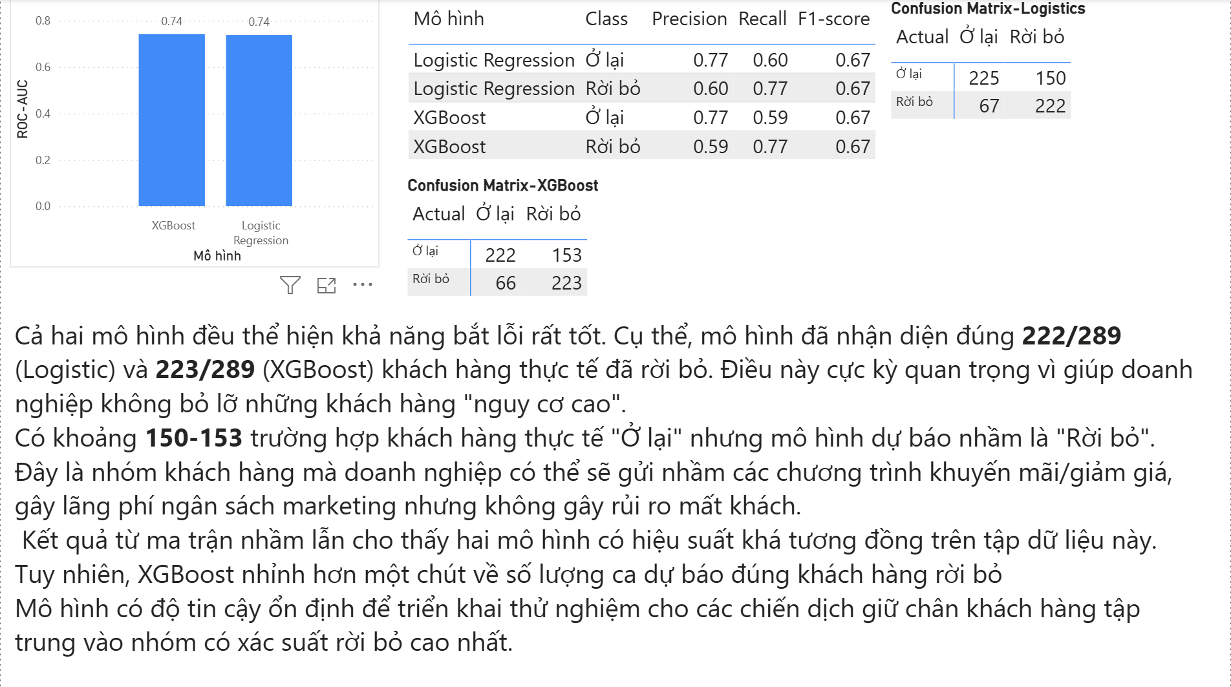
Hình 4.4. Trang 4 – Model Training & Evaluation.
Trang 4 tổng hợp phần so sánh mô hình. Biểu đồ ROC-AUC ở phía trên cho thấy XGBoost đạt 0.7418, nhỉnh hơn Logistic Regression 0.7385. Khoảng chênh không lớn, nhưng đủ để XGBoost được chọn là mô hình tốt hơn cho mục tiêu xếp hạng rủi ro.
Bảng class metrics cho thấy hai mô hình có hành vi tương đối giống nhau. Với lớp churn, Logistic Regression đạt precision 0.60, recall 0.77 và F1 = 0.67; XGBoost đạt precision 0.59, recall 0.77 và F1 = 0.67. Điều này cho thấy lợi thế chính của XGBoost nằm ở khả năng tối ưu xác suất và ROC-AUC, chứ không phải ở việc thay đổi quá mạnh các chỉ số phân lớp cơ bản.
Hai confusion matrix ở phía dưới giúp đọc cụ thể số lượng đúng – sai. Logistic Regression dự đoán đúng 222 khách churn và bỏ sót 67 khách. XGBoost dự đoán đúng 223 khách churn và bỏ sót 66 khách. Mức cải thiện là nhỏ nhưng nhất quán theo hướng tốt hơn cho bài toán giữ chân khách hàng.

4.6. Trang 5 – Risk Ranking & Drivers
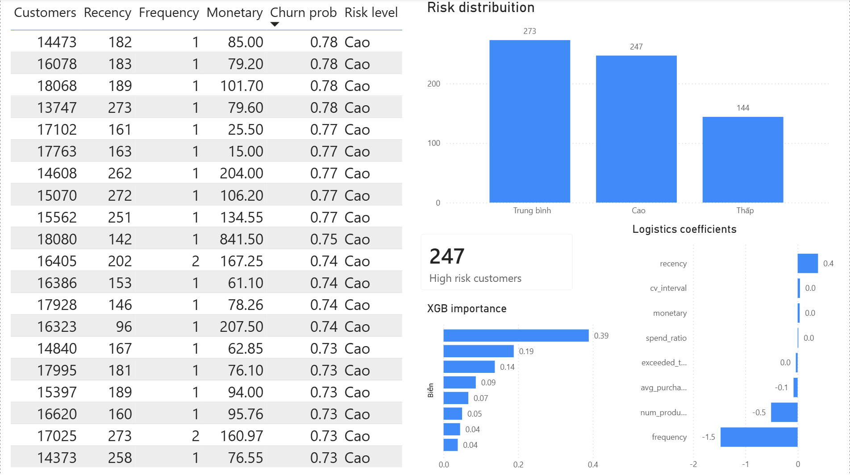
Hình 4.5. Trang 5 – Risk Ranking & Drivers.
Trang 5 là phần chuyển mô hình từ mức đánh giá thuật toán sang mức ra quyết định. Bảng Top khách hàng nguy cơ cao nhất cho thấy các khách có xác suất churn cao thường có mẫu hình rất rõ: frequency thấp, recency cao, monetary tương đối thấp và chủ yếu chỉ xuất hiện ở mức risk = Cao.
Biểu đồ risk distribution cho thấy tập kiểm tra gồm 144 khách nguy cơ thấp, 273 khách nguy cơ trung bình và 247 khách nguy cơ cao. Điều này rất quan trọng về mặt vận hành, vì doanh nghiệp không cần chăm sóc dàn trải toàn bộ tập khách mà có thể ưu tiên đúng nhóm Cao.
Biểu đồ XGBoost feature importance cho thấy frequency là biến quan trọng nhất, tiếp đến là cv_interval, monetary và recency. Điều đó khẳng định churn không chỉ là câu chuyện 'khách đã lâu không mua', mà còn là câu chuyện về độ sâu gắn kết: khách mua có đều hay không, mua nhiều lần hay không và còn chi tiêu mạnh hay không.
Biểu đồ Logistic coefficients giúp diễn giải chiều tác động. Hệ số âm mạnh nhất thuộc về frequency và num_products, nghĩa là mua nhiều lần và mua đa dạng sản phẩm giúp giảm nguy cơ churn. Ngược lại, recency có hệ số dương lớn nhất, nghĩa là càng lâu không mua thì xác suất rời bỏ càng tăng.
4.7. Trang 6 – Action & Business Extension
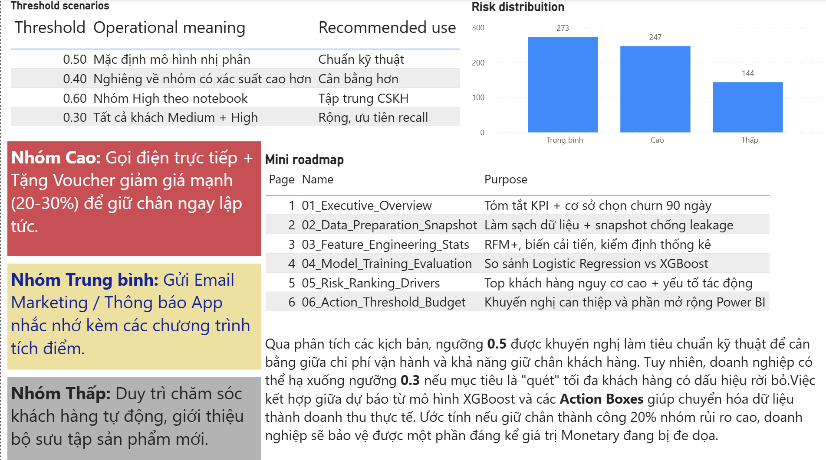
Hình 4.6. Trang 6 – Action & Business Extension.
Trang 6 chuyển kết quả dự báo thành khuyến nghị vận hành. Bảng threshold scenarios cho thấy nếu đặt ngưỡng 0.3 thì doanh nghiệp sẽ bao phủ cả nhóm Medium và High, phù hợp khi muốn ưu tiên recall. Ngưỡng 0.6 tương ứng với nhóm High theo notebook, phù hợp hơn khi nguồn lực CSKH hạn chế và cần tập trung vào những khách có xác suất rời bỏ cao nhất.
Biểu đồ số khách theo mức ưu tiên nhấn mạnh rằng nguồn lực can thiệp nên được phân tầng. Với 247 khách nguy cơ cao, doanh nghiệp có thể áp dụng gọi điện cá nhân hoặc voucher mạnh. Nhóm 273 khách trung bình phù hợp với email nhắc nhớ, gợi ý sản phẩm hoặc remarketing. Nhóm thấp chỉ cần duy trì loyalty thông thường.
Roadmap triển khai ở phía phải dưới giúp kết nối dashboard với pipeline kỹ thuật: từ định nghĩa churn, cleaning, feature engineering, training cho đến threshold tuning và campaign. Điều này cũng cho thấy Power BI không phải là lớp trình bày tách biệt, mà là lớp cuối cùng của cả một pipeline data science.

5. KẾT LUẬN VÀ KHUYẾN NGHỊ
Kết quả nổi bật nhất là XGBoost đạt ROC-AUC 0.7418, cao hơn nhẹ so với Logistic Regression 0.7385, đồng thời dashboard chỉ ra 247 khách nguy cơ cao trong tập kiểm tra – một đầu ra có thể dùng ngay cho CSKH.

PHỤ LỤC
Phụ lục A. Top 10 khách hàng nguy cơ rời bỏ cao nhất
CustomerID | Recency | Frequency | Monetary | Churn_prob | Risk
16078 | 183 | 1 | 79.20 | 0.7838 | Cao
18068 | 189 | 1 | 101.70 | 0.7838 | Cao
14473 | 182 | 1 | 85 | 0.7838 | Cao
13747 | 273 | 1 | 79.60 | 0.7797 | Cao
17763 | 163 | 1 | 15 | 0.7713 | Cao
17102 | 161 | 1 | 25.50 | 0.7713 | Cao
14608 | 262 | 1 | 204 | 0.7658 | Cao
15070 | 272 | 1 | 106.20 | 0.7658 | Cao
15562 | 251 | 1 | 134.55 | 0.7658 | Cao
18080 | 142 | 1 | 841.50 | 0.7453 | Cao

Phụ lục B. Feature importance của XGBoost
Biến | Mức độ quan trọng
frequency | 0.3895
cv_interval | 0.1882
monetary | 0.1375
recency | 0.0865
num_products | 0.0664
spend_ratio | 0.0497
avg_purchase_interval | 0.0444
exceeded_threshold | 0.0380

Phụ lục C. Hệ số Logistic Regression
Biến | Hệ số
frequency | -1.47
num_products | -0.5080
recency | 0.3900
avg_purchase_interval | -0.0786
cv_interval | 0.0443
monetary | 0.0386
exceeded_threshold | -0.0348
spend_ratio | 0.0132

